- Ogni frazione può essere scritta come somma di interi e unità frazionarie. È comodo anche per posizionarla sulla retta dei numeri.

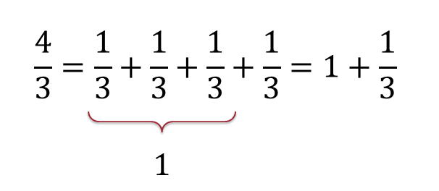

Ora prova tu a scrivere le seguenti frazioni come somma di interi e unità frazionarie.

$$\frac{3}{2}; \frac{7}{5}; \frac{3}{8}; \frac{4}{4}; \frac{5}{2}; \frac{9}{3}; \frac{10}{7}; \frac{8}{6};$$

- Riporta le frazioni sulle strisce, dopo avere scelto un’opportuna unità di misura.
Poi posiziona le frazioni sulla retta.

$$\frac{2}{5}; \frac{4}{5}; \frac{1}{5}; \frac{5}{5}; \frac{3}{5}$$

0

- Riporta le frazioni sulle strisce, dopo avere scelto un’opportuna unità di misura.
Poi posiziona le frazioni sulla retta.

$$\frac{1}{6}; \frac{4}{18}; \frac{4}{9}; \frac{2}{3}; \frac{6}{6}$$

0

